Шынықсаң шымыр боласың
(эстафеталық жарыс)

Жүргізуші: Құрметті балдырғандар, спортшылар! Сіздерді «Шынықсаң шымыр боласың» атты эстафеталық жарысқа қатысуға шақырамыз! Сіздерге зор денсаулық жарыста сәттілік тілейміз.
Мақсаты: Балаларды спорттық ойындарға деген бейімділігін, денсаулықтарын жаңғырту, спортқа деген қызығушылықтарын арттырып , дене қозғалыстарын жетілдіру. Дене шынықтыру жаттығуларымен өз бетінше шұғылдануға ,этикалық және эстетикалық тәрбие беру.

Көрнекіліктер : кеглилер , қап ,арқан , құрастырғыш
Жүргізуші: Көңіл қойып қараңыз,
Жалындап тұрғой баламыз.
Жарыссын қәне екі топ
Қол соғып қарсы аламыз.
- деп ортаға Сұңқар тобы мен Тұлпар тобын ортаға шақырамыз.
№1топ -«Сұңқар» тобы
№2топ -«Тұлпар» тобы
Топтардың сәлемдесуі.
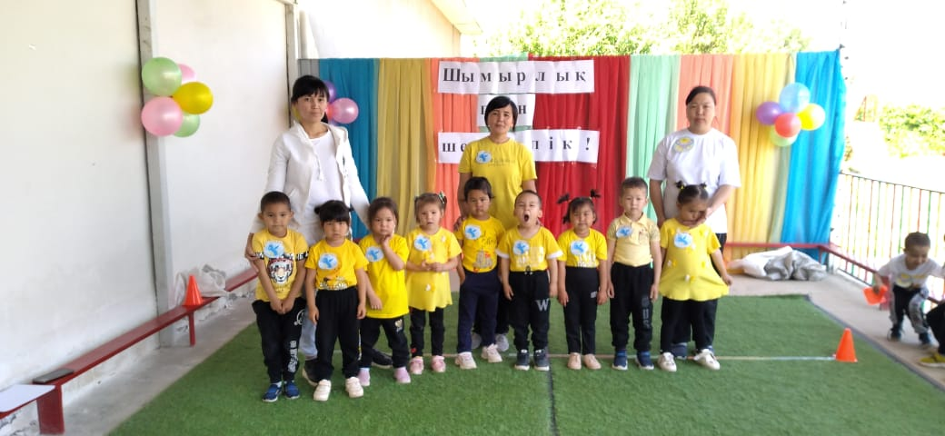
Сұңқар тобы: Сұңқар тобы алға биіктерге самға!
Тұлпар тобы: Тұлпар тобы самғаймызжарыстан еш қалмаймыз!
Ептілік , мықтылық , батылдық көрсетіп жеңіске жетіңдер . Ендеше жарысымызды бастаймыз.
Эстафеталық жарыс 5 – этаптан тұрады.
1. «Кім шапшаң ? »( Кедергілер арқылы жүгіру
2. Кім жылдам ? Қаппен секіру
3. Арқанмен кеглилерді құлату
4. Кім күшті ? Арқан тарту
5. Топпен ойыншықтарды құрастыру
Балаларымызға өз әділ бағаларын беретін әділ қазылар алқасымен танысайық.
Жәудір Серікбайқызы
Ұлайша Шетенова
Смаилова Қарлығаш

1-этап. « Кім шапшаң ? » Кедергілер арқылы жүгіру.
Шарты : Кедергілер арқылы жылдам жүгіріп келу
Әділ қазылар алқасы бағалап өтсеңіздер
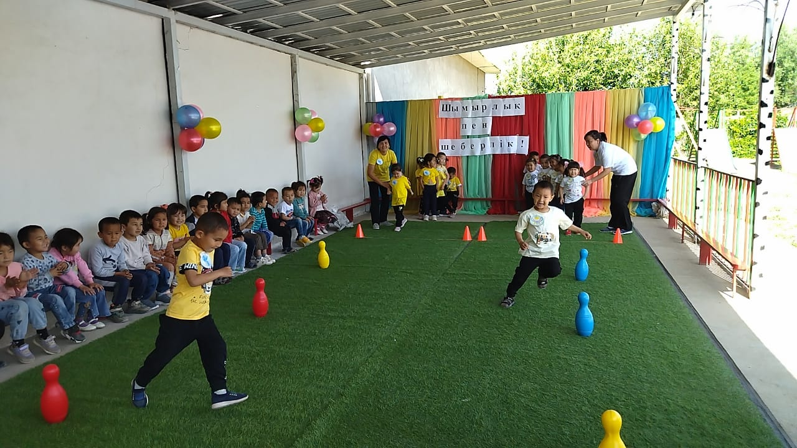
2-этап Кім жылдам ? Қаппен секіру
Шарты: Балалар қаппен секіріп келеді.
Әділ қазылар балаларға 2 шарт бойынша өз бағаларыңызды айтсаңыздар.
3-этап. Арқанмен кеглилерді құлату.
Шарты: Екі топтың баласы бір арқанмен байланып екі шеттегі кеглилерді құлату керек.
Әділ қазылар алқасы бағаларыңызды берсеңіздер.
4-этап. « Кім күшті ? Арқан тарту.
Шарты: Екі топтың балалары топ болып тартысады.
Әділ қазылар алқасы екі топқа өз бағасын берсеңіздер.
5-этап .Топпен ойыншықты құрастыру.
Шарты: Топ болып барлық балалар бұзылған ойыншықтарды өз ретімен құрастыру.
Қазылар алқасы балаларға өз бағаларын берсеңіздер.
Жүргізуші: Бүгін міне, оң болып әр ісіміз,
Жоғары боп күш жігер намысымыз.
Осылайша қуанышпен думандатып,
Аяқталды халайық жарысымыз ! - деп отырып қазылар арқасына сөз береміз. Екі топтың бағаларын салыстырып , жеңімпаз топты атасаңыздар.Топтарға марапат қағаздары тапсырылды
Жүргізуші: Ендеше бүгінгі сайысымыз өз мәресіне жетті.

